**ARTÍCULO ORIGINAL**

**DIRECCIÓN**

**Procedimiento de diagnóstico y mejora de siete Capacidades de Dirección y Gestión Empresarial**

**Diagnostic procedure and improvement of seven Leadership and Management Capabilities**

**Alejandro Leal-PupoI**

<https://orcid.org/0000-0002-3863-8785>

**Yuniel Bolaño-RodríguezI**

<https://orcid.org/0000-0001-1079-5321>

**Norberto Espinosa-CarroII**

<https://orcid.org/0000-0001-6871-6978>

**Dianays Correa-SánchezIII**

<https://orcid.org/0000-0002-9253-5031>

**Narciso Abel Piñero-RodríguezI**

[**https://orcid.org/0000-0002-0289-578X**](https://orcid.org/0000-0002-0289-578X)

I Universidad Tecnológica de la Habana José Antonio Echeverría. La Habana. Cuba.

Correo electrónico: [alejandle@ind.cuje.edu.cu](mailto:alejandle@ind.cuje.edu.cu),[ybolanor@ind.cujae.edu.cu](mailto:ybolanor@ind.cujae.edu.cu),[abelp@ind.cujae.edu.cu](mailto:abelp@ind.cujae.edu.cu)

II Grupo Empresarial Ganadero (GEGAN). Ministerio de la Agricultura. La Habana. Cuba.

Correo electrónico: [nespinosa.oc@geg.cu](mailto:nespinosa.oc@geg.cu)

III Empresa Mármoles Cubanos. La Habana. Cuba.

Correo electrónico: dianays@marmoles.geicom.cu

Recibido: 17 de septiembre del 2021.

Aprobado: 23 de diciembre del 2021.

**RESUMEN:**

En este trabajo se realiza una estructuración de siete capacidades de dirección y gestión empresarial desde una perspectiva integral en función de mejorar los niveles de desempeño, desarrollo y competitividad de las empresas. Estas capacidades de gestión responden a: dirección general, desarrollo y sostenibilidad, operaciones, económica-financiera, recursos humanos, logística, y mercadotecnia; a su vez cada una de estas capacidades se descomponen en variables y elementos. De igual forma se propone un procedimiento para realizar el diagnóstico y mejora de las capacidades que incluye 4 fases y 11 actividades en total. Se valoran los resultados del diagnóstico en la Empresa de Mármoles Cubanos y en la Empresa de Ganado Menor a partir de un análisis detallado de los elementos de menor desempeño que son necesarios tener en cuenta para la proyección de acciones de mejoras.

**Palabras clave:** capacidades organizacionales, sistema de dirección y gestión, empresa, diagnóstico de capacidades

***ABSTRACT:***

*In this work, the proposal of the seven direction and business management capacities is made that from a more comprehensive perspective allows companies to be evaluated. These capacities respond to: management of the general direction, management of the development and sustainability of the company, operations management, financial economic management, human resources management, logistics management, marketing management. The design of a diagnostic and improvement procedure of the 7 Direction and Business Management Capabilities is exposed, which includes 4 phases and 11 activities. The results of the diagnosis are evaluated in the Cuban Marble Company belonging to the Business Group of Construction Materials and Products, and in the Small Cattle Company (EGAME) belonging to the Livestock Business Group, carrying out a detailed analysis of the elements of lower performance that they are necessary to take into account for the projection of improvement actions.*

***Key words:*** *organizational capabilities, management systems, company, capabilities diagnosis.*

# INTRODUCCIÓN

La mejora de la capacidad de dirección y gestión resulta crucial, al tener una importancia estratégica para el desempeño y desarrollo de las empresas. El impacto de esta mejora repercute inevitablemente en sus niveles de desempeño, desarrollo y competitividad [1, 2, 3]. El diagnóstico del desempeño de las capacidades de dirección y gestión respecto a las buenas prácticas, permite conocer a fondo las debilidades y fortalezas que tienen las empresas para enfrentarse a un entorno cada vez más agravados por la crisis económica mundial, la globalización de los mercados y los impactos negativos de la pandemia ocasionada por el coronavirus (COVID-19), entre otros factores externos.

Entre las causas claves del fracaso de las empresas, sin tener en cuenta su etapa de vida, sistema social y ayudas que pueda recibir de otras instituciones, se destaca la incapacidad de adaptarse a los cambios del entorno. Esa debilidad se manifiesta por la falta de herramientas eficientes para diagnosticar de forma integral las capacidades actuales que se poseen respecto a los estándares y buenas prácticas de dirección y gestión empresarial asumidas por las organizaciones que poseen un mejor desempeño y competitividad [4, 5].

En estudios anteriores, se percibe que en los problemas de desempeño, desarrollo y competitividad de las empresas se realizan investigaciones relacionadas con las capacidades organizacionales en la dirección y gestión [6, 7, 8]. En el desarrollo de las capacidades organizacionales juega un papel importante el enfoque de competencias a nivel organizacional, de procesos, y las competencias de los directivos, el enfoque estratégico puro y el enfoque estratégico combinado [5, 9, 10]. Junto al enfoque de procesos, el enfoque de riesgos, entre otros relacionados con la estrategia organizacional [11, 12, 13, 14].

En los momentos actuales el sistema empresarial estatal en Cuba está en contante cambios y transformaciones a partir de la aprobación de nuevas medidas proyectadas por el Ministerio de Economía y Planificación que contribuyen a la eliminación de trabas en el sistema empresarial, otorgan mayor autonomía y descentralización de la toma de decisiones, además de estimular la exportación, la sustitución de importaciones, los esquemas cerrados de financiamientos y los encadenamientos productivos. Todos estos elementos mencionados anteriormente constituyen premisas importantes para facilitar un mejor desempeño de la dirección y gestión de las empresas [15, 16]. La Resolución 115 del Ministerio de Economía y Planificación del 2020 posibilita el acceso de las empresas a nuevos mercados que generan financiamiento por acciones propias de la empresa entre los que se incluyen los de exportación en frontera a partir de los encadenamientos productivos con el turismo, la Zona Especial del Mariel, las tiendas comercializadoras en Moneda Libremente Convertibles [17]. Todos estos cambios tienen repercusiones importantes en la forma de diseño del modelo de gestión empresarial en Cuba (proceso de perfeccionamiento empresarial) regido por el Decreto Ley 252 de agosto de 2007 del Consejo de Estado «Sobre la continuidad y el fortalecimiento del Sistema de Dirección y Gestión Empresarial Cubano» y el Decreto 281 de 2007 del Comité Ejecutivo del Consejo de Ministros, y todas las actualizaciones que le han sucedido posteriormente.

Lo que determina el correcto funcionamiento de una empresa es el ser humano, y su capacidad de adaptación y solución de problemas [18, 19]. Para que la empresa estatal cubana pueda aprovechar en una mejor forma todas las medidas, los cambios y las transformaciones debe contar con mejores capacidades de dirección y gestión empresarial que permita la búsqueda de eficiencia y productividad a partir de mayores facultades y descentralización, así como la ampliación de los tipos de mercados y la liberación de determinados productos para su comercialización hacia otros destinos una vez que se ha cumplido con el balance nacional.

Todos los cambios y transformaciones respecto al sistema empresarial estatal cubano deben tener en cuenta un mejor diseño del sistema de dirección y gestión empresarial, en función de esto se propone el siguiente objetivo: realizar una estructuración de 7 capacidades de dirección y gestión empresarial desde una perspectiva más integral para evaluar las empresas estatales cubanas.

1. **MÉTODOS**

Se siguieron varios métodos para establecer la base conceptual del sistema y capacidad de dirección y gestión empresarial. Luego se determinó la concepción teórica y contenido de las 7 Capacidades de Dirección y Gestión Empresarial. Finalmente se determinó el procedimiento para el diagnóstico y mejora de las 7 Capacidades de Dirección y Gestión Empresarial. Se presentan dichas etapas.

**2.1. Base conceptual del sistema y capacidad de dirección y gestión empresarial**

El sistema de dirección y gestión de una empresa es el conjunto de funciones, actividades, responsabilidades, reglas y procesos que se extienden a toda la organización y determinan la toma de decisiones, relacionando la empresa con su entorno [1; 4]. Fijando los objetivos, desarrollando sus planes comprensivos, estratégicos y operativos, diseñando e implementado la estructura organizativa así como los procesos de control transformando la empresa en busca de niveles superiores de eficacia, eficiencia y competitividad [1, 4]. El sistema de dirección y gestión de una empresa busca la máxima consecución de sus objetivos con la mejor eficiencia y competitividad posible respetando el marco regulatorio existente para dicha empresa [19].

Se puede considerar al sistema de dirección y gestión empresarial como un sistema artificial, autorregulado, probabilístico, complejo y dinámico al cual se subordinan todos los sistemas, subsistemas, elementos, relaciones y propiedades de un modo consciente con vistas a obtener determinados resultados frente a las condiciones y restricciones que encuentra. Su modo de acción se está influenciado por los objetivos, naturaleza, estructura y condiciones temporales y espaciales del sistema o subsistema sobre el que se pretenda influir y de su interacción con otros sistemas. El sistema de dirección y gestión es la representación de las interacciones que intervienen en una empresa, constituyendo, por tanto, la manifestación teórica del modelo empresa [4, 5, 11].

La complejidad en la gestión del sistema de dirección empresarial depende fundamentalmente de la manera en que este se encuentra estructurado [20]. Esta complejidad se debe a que cada uno de los sistemas y subsistemas que lo componen, tiene sus propias peculiaridades, que deberán ser estudiados desde diferentes puntos de vista y enfoques disciplinares, sin perder su unidad con el sistema de dirección y gestión. Por lo que, resulta muy importante analizarlos para identificar y comprender las características y regularidades que más impactan en la gestión organizacional determinándose sus principios o reglas de creación, desarrollo, perfeccionamiento y desaparición de sus componentes [20]. Se puede llegar a estructurar un sistema de dirección y gestión a través de módulos (sistemas, variables y elementos) en dependencia de las características y necesidades de la empresa donde la información fluye de manera automática y sin duplicidades. Estos módulos (sistemas, variables y elementos) deben permitir que se integren muy bien la estructura organizativa, las actividades, responsabilidades, prácticas, procedimientos, procesos y los recursos necesarios para desarrollar, implantar, llevar a efecto, revisar y mantener al día la política y funcionamiento de la empresa.

La necesaria integración entre los diferentes sistemas o subsistemas dentro del Sistema de Dirección y Gestión Empresarial es un objetivo importante para la disminución de la cantidad de recursos y la documentación necesaria cuando se disminuyen la cantidad de escalones necesarios que intervienen en el proceso de toma de decisiones [5, 11, 20, 21, 22].

Las capacidades organizacionales en la Dirección y Gestión se refieren a la habilidad o aptitud de la empresa para realizar sus actividades productivas de forma efectiva, eficiente y competitiva mediante el uso, la combinación y la coordinación de sus recursos y competencias mediante los procesos de creación de valor, según los objetivos propuestos por la empresa a corto, mediano y largo plazos [20]. El desarrollo de capacidades es el proceso por medio del cual las organizaciones y las personas obtienen, fortalecen y mantienen las competencias necesarias para establecer y alcanzar sus propios objetivos de desarrollo a lo largo del tiempo. Apoyar este proceso requiere identificar las capacidades claves que ya existen y las capacidades adicionales que pueden ser necesarias para alcanzar dichos objetivos. Si las empresas no crean y desarrollan capacidades de Dirección y Gestión para aprovechar las nuevas oportunidades del entorno, así como generar nuevas fortalezas en su funcionamiento interno unido todo esto a mayores exigencias del entorno donde se opera; entonces no se podrían alcanzar niveles superiores de eficacia, eficiencia y competitividad [6, 7].

* 1. **Concepción teórica y contenido de las 7 Capacidades de Dirección y Gestión Empresarial**

A partir de la necesidad de actualizar los elementos y contenidos a tener en cuenta para el diseño e implementación del sistema de dirección y gestión de las empresas en Cuba, así como la evaluación de los comportamientos prácticos de las empresas se ha elaborado una estructuración de 7 capacidades de dirección y gestión empresarial desglosadas en un conjunto de variables, como se observa en la figura 1.



**Fig. 1.** Propuesta estructuración de las 7 capacidades de dirección y gestión Empresarial

Para su elaboración se consideraron referentes teóricos y prácticos nacionales [23, 24, 25]. Se estudiaron autores internacionales tales como:Li X., Fan Y. (2018), Mei X. in J., (2019) y Shenderivska L., Guk O. (2019) [26, 27, 28]. Se ha tenido en cuenta, los documentos rectores de la Política Económica y Social en Cuba [29; 30; 31]. Las modificaciones realizadas al Decreto Ley No. 252/ 2007 ¨sobre la continuidad y fortalecimiento del Sistema de Dirección y Gestión Empresarial Cubano¨. Las modificaciones **realizadas** al Decreto No. 281/2007 ¨Reglamento para la Implantación y Consolidación del Sistema de Dirección y Gestión Empresarial Estatal¨, así como las más recientes 43 medidas para avanzar en el perfeccionamiento de la Empresa Estatal Socialista. La propuesta de estructuración de las siete capacidades de dirección y gestión empresarial incluye como herramienta de diagnóstico a siete listas de chequeos que deben aplicarse en las empresas como auto-diagnóstico en función de determinar los elementos y variables de menor desempeño en cada una de las capacidades y que su vez deben ser tenidos en cuenta para la elaboración de planes de mejoras.

La propuesta de estructuración de las 7 capacidades de dirección y gestión empresarial incluye como herramienta de diagnóstico a 7 listas de chequeos que deben aplicarse en las empresas como auto-diagnóstico en función de determinar los elementos y variables de menor desempeño en cada una de las capacidades y que su vez deben ser tenidos en cuenta para la elaboración de planes de mejoras.

El correcto desarrollo de estas capacidades de dirección y gestión empresarial podrían contribuir a los resultados y transformaciones que se mencionan a continuación:

* Mejora continua de la práctica empresarial respecto a las variables y elementos de las 7 capacidades de dirección y gestión empresarial.
* Mejores niveles de eficacia, eficiencia y competitividad de las empresas.
* Mejora de la gestión de la empresa en función de una mayor creación de valor agregado para los clientes y la sociedad soportado en crecimientos sostenidos de la productividad.
* Los directivos de las empresas se enfocan en el crecimiento, desarrollo y sostenibilidad de la empresa a partir de la creatividad, la innovación y la capacitación constante a todos los niveles.
* Mejor aprovechamiento de la autonomía y descentralización de funciones entre los diferentes niveles de dirección y aplicando de forma efectiva el autocontrol permanente.
* Las empresas se orientan a la maximización de los niveles utilidad con capacidad financiera y apoyada en una contabilidad certificada.
* Las empresas podrían incrementar los salarios de los trabajadores a partir de la distribución de utilidades soportadas en crecimientos sostenidos de la productividad.
* Los procesos de producción y servicios se orientan a mayores niveles de encadenamientos productivos con empresas de otros sectores de la economía nacional, con la exportación, así como con las universidades y centros de investigación.
* Desarrollo del compromiso y la participación de directivos y trabajadores en la gestión y los resultados de la empresa.
* Se prioriza el desarrollo del hombre como actor fundamental para el crecimiento de la empresa.

Las 7 capacidades de dirección y gestión empresarial se descomponen en un total de 53 variables y 245 elementos a evaluar a través de las listas de chequeos, en la tablas 1, 2, 3, 4, 5, 6 y 7 que aparece a continuación se muestran los elementos por variables en cada una de las 7 capacidades. A partir de estos elementos se describen las buenas prácticas y los problemas para poder evaluar el comportamiento de las empresas mediante las 7 listas de chequeos (Leal Pupo A., 2020).

**Tabla 1.** Capacidad de dirección general de la empresa

|  |
| --- |
| **CAPACIDAD DE DIRECCIÓN GENERAL DE LA EMPRESA (8 variables y 34 elementos)**  **Variables: Elementos.** |
| **Gestión de relaciones con el entorno**: Relaciones de cumplimiento. Relaciones económicas y comerciales. Relaciones comunitarias. Relaciones científicas, tecnológicas y de innovación. Relaciones internacionales. |
| **Planificación**: Proyección estratégica. Planificación anual. Planificación operativa. |
| **Organización general y estructura organizativa:** Mapa de procesos. Diseño de procesos. Estructura organizativa. Mecanismos de coordinación, integración y sinergias. Rediseño o perfeccionamiento organizacional. |
| **Mando – conducción – liderazgo – métodos y estilos de dirección**: Órganos colegiados de dirección. Cultura y comportamiento organizacional de la empresa. Liderazgo. Toma de decisiones. Métodos y estilos de dirección. |
| **Control:** Entorno de control. Administración de riesgos. Actividades de control. Seguimiento, medición y evaluación (control de gestión). Supervisión y monitoreo. |
| **Trabajo jurídico:** Funcionamiento legal de la empresa. Asesoramiento jurídico. Documentación legal de la empresa. |
| **Trabajo con los cuadros:** Selección y tramitación de los movimientos de cuadros. Preparación y superación de cuadros y reservas. Proceso de evaluación de cuadros. Funcionamiento de la comisión de cuadros. Atención a los cuadros. |
| **Información y Comunicación**: Información. Comunicación interna. Comunicación externa. |

**Tabla 2.** Capacidad de gestión del desarrollo de la empresa

|  |
| --- |
| **CAPACIDAD DE GESTIÓN DEL DESARROLLO DE LA EMPRESA (6 variables y 29 elementos)**  **Variables: Elementos.** |
| **Gestión del conocimiento:** Búsqueda y adquisición de conocimientos. Generación de conocimientos. Divulgación del conocimiento. Protección del conocimiento. Necesidades futuras de conocimientos. |
| **Gestión del desarrollo y la innovación (I+D+i):** Necesidades para el desarrollo y la innovación. Investigación y desarrollo en la empresa. Programa de desarrollo e innovación de la empresa. Implementación de proyectos de desarrollo e innovación tecnológica. Impacto de proyectos de desarrollo e innovación tecnológica. |
| **Gestión de la calidad total:** Identificación de problemas de calidad. Diseño del sistema de gestión de la calidad. Implementación del sistema de gestión de la calidad. Mejora continua. Impacto en la calidad y la satisfacción de clientes externos e internos. |
| **Gestión de inversiones:** Necesidades de inversión en la empresa. Estudio de factibilidad de proyectos de inversiones. Ejecución y puesta en marcha de proyectos de inversiones. Impacto de proyectos de inversiones. |
| **Gestión de las TICs:** Necesidades de tecnologías de la información y las comunicaciones. Montaje, uso y explotación de tecnologías de la información y las comunicaciones. Sistemas y soluciones informáticas. Conectividad y servicios de correo e internet. Informatización de procesos y actividades de la empresa. Seguridad informática. |
| **Responsabilidad Social Empresarial:** Desarrollo de la gestión medioambiental. Desarrollo de programas sociales de la empresa. Atención social de trabajadores de la empresa. Impacto económico, social y medioambiental (desarrollo sostenible de la empresa). |

**Tabla 3.** Capacidad de gestión de operaciones de la empresa

|  |
| --- |
| **CAPACIDAD DE GESTIÓN DE OPERACIONES DE LA EMPRESA (8 variables y 39 elementos)**  **Variables: Elementos.** |
| **Procesos operacionales:** Descripción de los procesos y secuencias operacionales. Ingeniería y estructura espacial de los procesos operacionales. Equipamiento e infraestructura operacional. Factores que intervienen en los procesos operacionales. Documentos técnicos y registros necesarios. |
| **Capacidades de las operaciones:** Determinación de las capacidades operacionales. Utilización de las capacidades operacionales. Utilización de equipos, medios y tecnologías. Normas y régimen de trabajo de las operaciones. Ciclo de las operaciones. |
| **Planificación de las operaciones:** Procedimientos de planificación de productos y/o servicios. Necesidades de las operaciones. Posibilidades de nuevos productos y/o servicios. Plan de producción y/o servicios. Cronograma de las operaciones. |
| **Organización de las operaciones:** Estructura y grado de especialización de los procesos operacionales. Exigencias técnico – organizativas de las operaciones. Conjugación y cooperación entre las actividades operacionales. Determinación de las reservas organizativas. Cambios organizativos en las operaciones. |
| **Mantenimiento y reparación:** Organización estructural de las actividades de mantenimiento y reparación. Registro y control del estado técnico de los activos operacionales. Indicadores de la gestión del mantenimiento y reparación. Riesgos y fallos en el funcionamiento de los activos operacionales. Procedimientos para la determinación del mantenimiento y reparación de los activos operacionales. Plan de mantenimiento y reparación. Métodos, técnicas y organización de cada tipo de mantenimiento a ejecutar. |
| **Control de la disciplina tecnológica y organizativa:** Aseguramiento y control de la calidad de las operaciones. Normativas y procedimientos de los procesos operacionales. Riesgos y fallos en el cumplimiento de la disciplina tecnológica y organizativa. |
| **Metrología, calibración y certificación:** Metrología y calibración de medios de medición. Certificación de equipos, instalaciones y medios de medición por organización competente. Programación de la certificación de los equipos, instalaciones y medios de medición. |
| **Gestión Energética:** Sistema de gestión energética basado en la norma ISO 51000. Indicadores de la eficiencia energética. Análisis de las cargas energéticas de las instalaciones y equipos. Plan de consumo de energía eléctrica. Plan de acciones de ahorro de energía eléctrica. Utilización y/o generación de energías renovables. |

**Tabla 4.** Capacidad de gestión logística de la empresa

|  |
| --- |
| **CAPACIDAD DE GESTIÓN LOGÍSTICA DE LA EMPRESA (8 variables y 35 elementos)**  **Variables: Elementos** |
| **Gestión integrada de las cadenas de suministros:** Determinación y diseño de las cadenas de suministros. Administración de las cadenas de suministros. Relaciones de colaboración entre las partes de la cadena de suministro. Flujo logístico de la empresa en relación a sus relaciones en la cadena de suministro. |
| **Gestión y contratación con proveedores:** Análisis, evaluación y selección de proveedores. Negociación con los proveedores. Contratación con proveedores. Seguimiento a la ejecución de los contratos con los proveedores. Análisis de cumplimiento de contrato con los proveedores. |
| **Abastecimiento material:** Organización del abastecimiento material y los suministros. Grado de centralización o descentralización del abastecimiento material y los suministros. Necesidades de abastecimiento material. Características del abastecimiento material. Procedimientos y métodos de abastecimiento material y suministros. |
| **Compra e importación:** Gestión de las compras a productores o proveedores nacionales. Importación o gestión con empresas importadoras. Evaluación de la estabilidad de las compras y la importación. Evaluación del ciclo de compra y ciclo de importación de la empresa. |
| **Almacenamiento:** Capacidades de almacenamiento. Manipulación y movimiento. Cumplimiento de las normas de almacenamiento. Evaluación y certificación de almacenes. Tecnologías de almacenamiento. Riesgos y sistema de protección de los almacenes. |
| **Gestión de inventarios:** Registro automatizado de inventarios. Análisis de inventarios y su rotación. Trazabilidad de productos en inventarios. Control de los inventarios. Soluciones a los inventarios ociosos y de lento movimiento. |
| **Distribución:** Necesidades de distribución internas (hacia unidades internas o áreas de la empresa). Necesidades de distribución externas (hacia clientes). Plan de distribución. Control de la distribución. |
| **Transporte:** Determinación de las necesidades de transporte. Plan de transportación o de contratación de transporte. Registro de las operaciones de transporte realizadas o contratadas. Riesgos y fallos en las operaciones de transporte. |

**Tabla 5.** Capacidad de gestión económica financiera

|  |
| --- |
| **CAPACIDAD DE GESTIÓN ECONÓMICA FINANCIERA DE LA EMPRESA (8 variables y 43 elementos)**  **Variables: Elementos.** |
| **Ciclo contable:** Documentos primarios o mercantiles de soporte a las operaciones económicas. Registro de operaciones económicas. Balance de comprobación de saldos. Estados financieros. Certificación de la contabilidad. |
| **Costos:** Registro y clasificación de gastos. Sistema de costo de productos o servicios (por órdenes, por procesos, mixto). Los costos y la toma de decisiones. Costos por áreas de responsabilidad. Costo estándar y análisis de variaciones. Reservas en la reducción de los costos. |
| **Análisis económico – financiero:** Análisis de la estructura del activo y el pasivo + patrimonio. Análisis de la situación financiera y del equilibrio financiero de la empresa. Análisis en cascada de la estructura del estado de resultado o rendimiento financiero. Análisis de los grupos de razones financieras. Análisis de los indicadores de la eficiencia económica. Análisis de los gastos por elementos. |
| **Financiamiento:** Fuentes, instrumentos y mecanismos de financiamientos. Estructura financiera y apalancamiento financiero. Gestión de financiamientos a través de esquemas cerrados y créditos financieros o comerciales. Distribución de utilidades retenidas después de impuestos. Pre-financiamiento de actividades claves y estratégicas. |
| **Administración del capital de trabajo:** Gestión de tesorería (efectivo en caja y banco). Gestión de cuentas por cobrar. Administración de inventarios. Gestión de cuentas por pagar. Ciclo operativo y ciclo de conversión del efectivo. |
| **Administración financiera a largo plazo e inversiones:** Administración de pasivos fijos. Administración de los activos fijos. Gestión patrimonial y del capital propio de la empresa. La empresa como accionista de otras empresas. Administración del financiamiento de inversiones a largo plazo. Evaluación financiera de inversiones. |
| **Planificación económica y presupuestos:** Procedimiento, indicadores y métodos para la planificación económica de la empresa. Alcance de la planificación económica. Horizontes de planificación económica de la empresa. Presentación del plan económico anual de la empresa. Presupuestos de operación y financiero de la empresa. Presupuestos por áreas de responsabilidad. |
| **Relaciones financieras:** Relaciones con el presupuesto del estado. Relaciones financieras con la OSDE. Gestión de relaciones con el sistema bancario y otras instituciones financieras. Relaciones financieras con las formas de gestión no estatal. |

**Tabla 6.** Capacidad de gestión comercial y mercadotecnia de la empresa

|  |
| --- |
| **CAPACIDAD DE GESTIÓN COMERCIAL Y MERCADOTECNIA DE LA EMPRESA (8 variables y 36 elementos). Variables: Elementos.** |
| **Estudio y monitoreo del mercado:** Análisis y caracterización de clientes. Estudio de la demanda y oportunidades del mercado. Análisis de la competencia y los productos sustitutos. Segmentación de mercado y decisiones de posicionamiento. |
| **Atención de clientes:** Registro personalizado de clientes. Registro de las interacciones con los clientes. Registros de las expectativas y nivel de satisfacción de los clientes. Fidelidad de los clientes. Protección de clientes. |
| **Negociación y contratación con clientes:** Preparación para la negociación con clientes. Intercambio y negociación con los clientes. Formalización de los contratos con los clientes. Seguimiento a la ejecución del contrato. Análisis de cumplimiento de contratos con clientes. |
| **Producto (Bienes y Servicios):** Diseño de productos. Registro de productos. Análisis de cartera de productos. Gestión del ciclo de vida de los productos. Servicios de pre y postventa. |
| **Precio:** Fijación de precios. Estrategias de precios y competitividad. Política de rebajas. Descuentos y ajustes de precios. |
| **Puntos de ventas y canales de distribución:** Ubicación y diseño de los puntos de ventas. Acciones en el punto de venta (Merchandising). Eficacia y rapidez en la entrega de los productos a los clientes. Diseño de los canales de distribución de los productos a los clientes finales. |
| **Comunicación comercial:** Publicidad comercial. Promoción de ventas. Relaciones públicas. Fuerza de ventas. Ferias, exposiciones y catálogos. Plataformas digitales de comunicación y redes sociales. |
| **Análisis Comercial:** Análisis del cumplimiento del plan o metas de ventas. Análisis de la ritmicidad de las ventas. Evaluación del nivel de satisfacción de la demanda de la empresa. Pronóstico de ventas. |

**Tabla 7.** Capacidad de gestión de recursos humanos (7 variables y 29 elementos)

|  |
| --- |
| **CAPACIDAD DE GESTIÓN DE RECURSOS HUMANOS DE LA EMPRESA (7 variables y 29 elementos)**  **Variables: Elementos.** |
| **Selección e integración al empleo:** Promoción y ofertas de empleo. Selección de personal para el empleo. Contratación de trabajadores. Inducción de trabajadores en la empresa. Organización de los expedientes laborales. |
| **Organización del trabajo:** Régimen de trabajo y descanso. Plan de organización del trabajo. Estudios de la organización del trabajo. Diseño de los puestos de trabajos. Organización y servicio de los puestos de trabajos. Normación del trabajo. |
| **Capacitación y desarrollo de competencias laborales:** Determinación de las necesidades de capacitación y desarrollo de competencias del talento humano. Diseño del plan de capacitación de la empresa. Implementación de acciones de capacitación. Evaluación del impacto de la capacitación. |
| **Salario y remuneración laboral:** Diseño del sistema de salario y remuneración. Implementación del sistema de salario y remuneración. Evaluación del impacto del salario y la remuneración. |
| **Estimulación y atención al hombre:** Estimulación y reconocimiento moral. Estimulación material. Atención al Hombre. |
| **Seguridad y salud del trabajo:** Sistema de gestión de la seguridad y salud del trabajo. Identificación, análisis y evaluación de peligros y riesgos laborales. Acciones de prevención de riesgos laborales. Equipos y medios de protección del trabajo. Mejoras del diseño ergonómico de los puestos de trabajo. |
| **Evaluación del desempeño e idoneidad demostrada:** Reglamentos para la evaluación del desempeño y la idoneidad demostrada. Evaluación parcial y anual de los trabajadores. Funcionamiento del comité de expertos de la idoneidad demostrada. |

* 1. **Procedimiento para el diagnóstico y mejora de las 7 Capacidades de Dirección y Gestión Empresarial**

El procedimiento determina las brechas que existen entre la empresa y las 7 capacidades de dirección y gestión empresarial para la proyección e implementación de un programa de mejoras y tiene como objetivo mejorar los niveles de desempeño, desarrollo y competitividad de las empresas. El procedimiento consta de 4 fases y en la fase I denominada ambientación general se realiza la conformación (por directivos y especialistas principales) y capacitación de un equipo de mejora, además de un análisis del desempeño actual de la empresa respecto a indicadores de eficacia y eficiencia. Como se observa en la figura 2.



**Fig. 2**. Representación gráfica de las fases y actividades del procedimiento para el diagnóstico y mejora de las

Siete capacidades de Dirección y Gestión Empresarial

En la fase II se realiza un diagnóstico de las Siete Capacidades de Dirección y Gestión en la empresa a partir de la aplicación de las 7 listas de chequeos a los integrantes del equipo de mejora (directivos y especialistas principales) para después realizar una valoración estadística de los resultados por elementos, variables y capacidades. Esta lista de chequeo se conformó a partir de la descripción de las buenas prácticas y los problemas en cada uno de los elementos en cada una de las variables de las 7 capacidades (Leal Pupo A., 2020) lo que permite **evaluar de 1 a 5 puntos cada uno de los elementos, siendo 5 la mejor evaluación**. A partir de los resultados alcanzados se realiza una evaluación de las 7 capacidades de dirección y gestión, así como un análisis de la situación actual de la empresa. Durante el diagnóstico de capacidades, se recopilan datos e información sobre el estado actual de las variables y elementos, mediante el uso de diferentes medios incluyendo autodiagnósticos con listas de chequeos, pero también se utilizan el criterio de expertos y grupos de discusión.

En la fase III se realiza el diseño del programa de mejoras de las capacidades de dirección y gestión empresarial, a partir de la determinación de los objetivos y líneas de mejoras, la evaluación de prioridades de las líneas de acción de mejoras que es esencial para la elaboración del programa de acciones de mejoras. La comparación entre el estado deseado y el estado actual de cada una de las variables y elementos de cada una de las capacidades determina el nivel de esfuerzos necesario para cerrar las brechas y provee información para formular una respuesta para el desarrollo de capacidades en dirección y gestión de la empresa. En la fase IV se realiza la implementación, control y mejora de las 7 capacidades de dirección y gestión en la empresa, a partir de un liderazgo efectivo en la implementación del programa de acciones de mejoras, el seguimiento y control al cumplimiento del programa, así como la evaluación de las mejoras en la empresa respecto a las 7 capacidades de dirección y gestión empresarial representada en la figura 2.

1. **RESULTADOS**

El Procedimiento para el diagnóstico y mejora de las 7 Capacidades de Dirección y Gestión Empresarial se aplicó en dos empresas de diferentes sectores de la economía. La Empresa Mármoles Cubanos perteneciente al Grupo Empresarial de Materiales de Construcción y que tiene expediente de perfeccionamiento empresarial desde hace más de 10 años y logros importantes en la certificación de sistema de gestión de la calidad. La Empresa de Ganado Menor (EGAME) perteneciente al Grupo Empresarial Ganadero, que ha presentado problemas en el funcionamiento de su sistema de dirección y gestión empresarial. En ambas aplicaciones se realizó la capacitación de un equipo de directivos y especialistas principales y posteriormente se aplicaron las 7 listas de chequeos para evaluar las variables y elementos de las capacidades de dirección y gestión empresarial.

Los resultados que se obtienen del diagnóstico de las variables de la Capacidad de Gestión de la Dirección General se muestran en la figura 3. La Empresa Mármoles Cubanos obtiene resultados por encima de 4 puntos en todas las variables mostrando una buena gestión de la capacidad de gestión de la dirección general. Puede mejorar la gestión de relaciones internacionales como parte de la **gestión de las relaciones con el entorno**, el desarrollo de actividades de control como parte de la variable **control**, y el asesoramiento jurídico como parte de la variable **trabajo jurídico**. Por otra parte, la Empresa de Ganado Menor obtiene valores entre 2,33 y 3,67 por lo que se puede calificar de regular a baja la capacidad de gestión de la dirección general. Constituyendo las variables de menor desempeño: la **organización general y estructura organizativa** (problemas en el diseño de los procesos, la estructura organizativa, los mecanismos de coordinación, integración y sinergias, el rediseño o perfeccionamiento organizacional), el **control** (problemas con el entorno o ambiente de control, la administración de riesgos, las actividades de control, el control de gestión y la supervisión y monitoreo), la **información y comunicación** (problemas en el sistema de información, la comunicación interna y la comunicación externa de la empresa).

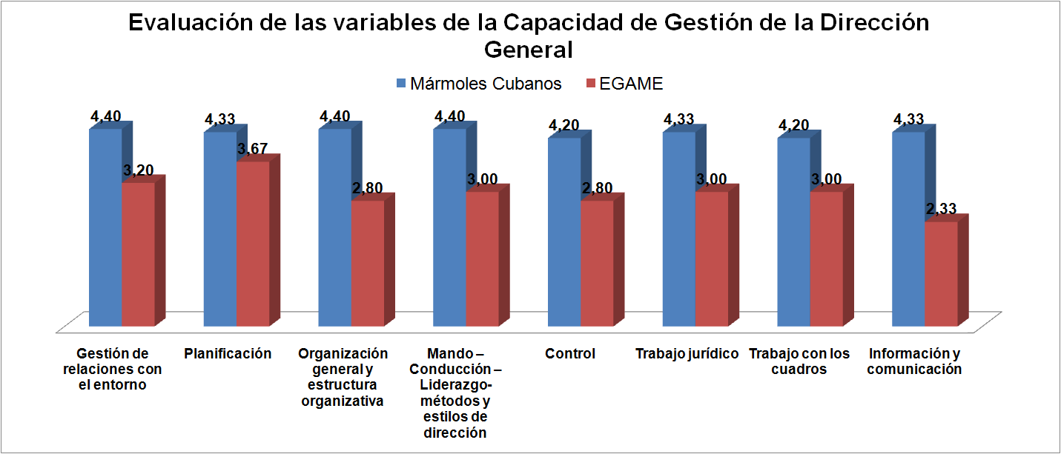

**Fig. 3.** Resultados del diagnóstico de las variables de la Capacidad de Gestión de la

Dirección General de ambas empresas

Los resultados que se obtienen del diagnóstico de las variables de la Capacidad de Gestión del Desarrollo de la Empresa se muestran en la figura 4. La Empresa Mármoles Cubanos muestra resultados que están entre 3,20 y 3,83 puntos por lo que se califica de regular la Capacidad de Gestión del Desarrollo de la Empresa. Donde las variables que más limitan este resultado son: **gestión del desarrollo y la innovación** (problemas relacionados con la investigación y desarrollo en la empresa, deficiencias en el programa de desarrollo e innovación de la empresa, baja implementación e impacto de los proyectos de desarrollo e innovación tecnológica), **responsabilidad social empresarial** (bajo nivel de desarrollo sociales de la empresa y atención social de trabajadores de la empresa), **gestión de la calidad total** ( problemas en la identificación de problemas de calidad, no se ha actualizado el diseño del sistema de gestión de la calidad y el insuficiente impacto en la calidad y la satisfacción de clientes externos e internos). La Empresa de Ganado Menor obtiene puntuaciones muy bajos en las variables que están entre 1,17 y 3,00 puntos por lo que se puede calificar de baja a muy baja Capacidad de Gestión del Desarrollo de la Empresa. Las variables de peor desempeño son: **gestión de las TICs** que solo obtiene 1,17 puntos (existen problemas en la realización de todos los elementos de esta variable), **gestión de inversiones con 1,50 puntos (**existen problemas en la realización de todos los elementos de esta variable), **gestión del desarrollo y la innovación** con 2,20 puntos y **gestión de la calidad total** con 2,40 puntos (graves problemas en el diseño, implementación y mejora continua del sistema de gestión de la calidad, bajo impacto en la calidad y la satisfacción de clientes externos e internos).

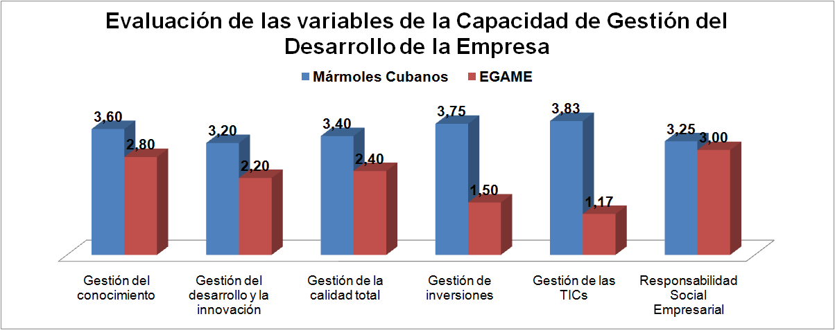

**Fig. 4.** Resultados del diagnóstico de las variables de la Capacidad de Gestión del Desarrollo

de ambas empresas

Las variables de la Capacidad de Gestión Económica Financiera de la Empresa a diferencia de las dos capacidades anteriores muestran resultados más parejos entre las dos empresas analizadas, como se observa en la figura 5. En la Empresa Mármoles Cubanos se logran valores entre 2,33 y 4,60 puntos calificando de regular la Capacidad de Gestión Económica Financiera, siendo las variables de peor resultados: la **planificación económica y presupuestos** con 2,33 puntos (no se tiene de forma clara el procedimiento, los indicadores y los métodos para la planificación económica de la empresa, existen insuficiencias en el horizontes de planificación económica y la presentación del plan económico anual), la **administración financiera a largo plazo e inversiones** con 2,83 puntos (deficiencias en la administración de los activos fijos, insuficiente proyección de la empresa como accionista de otras empresas), **relaciones financieras** con 3,00 puntos (insuficiencias en la gestión de relaciones con el sistema bancario y otras instituciones financieras). En la Empresa de Ganado Menor las variables obtienen valores entre 2,33 y 3,40 puntos calificando de regular a mal la Capacidad de Gestión Económica Financiera, siendo las variables de peor desempeño: los **costos** con 2,33 puntos (deficiencias en los costos y la toma de decisiones, bajo nivel de análisis de los costos por áreas de responsabilidad, el costo estándar y el análisis de variaciones, insuficiencias en el análisis y aprovechamiento de las reservas en la reducción de los costos), **análisis económico – financiero** con 2,67 puntos (insuficiente análisis de la estructura del activo y el pasivo + patrimonio, bajo nivel de análisis de la situación financiera y del equilibrio financiero así como del análisis en cascada de la estructura del estado de resultado o rendimiento financiero), **administración del capital de trabajo** con 2,80 puntos (problemas en la gestión de cuentas por cobrar, la administración de los inventarios y la gestión de las cuentas por pagar influyendo de forma negativa en el ciclo de conversión del efectivo).

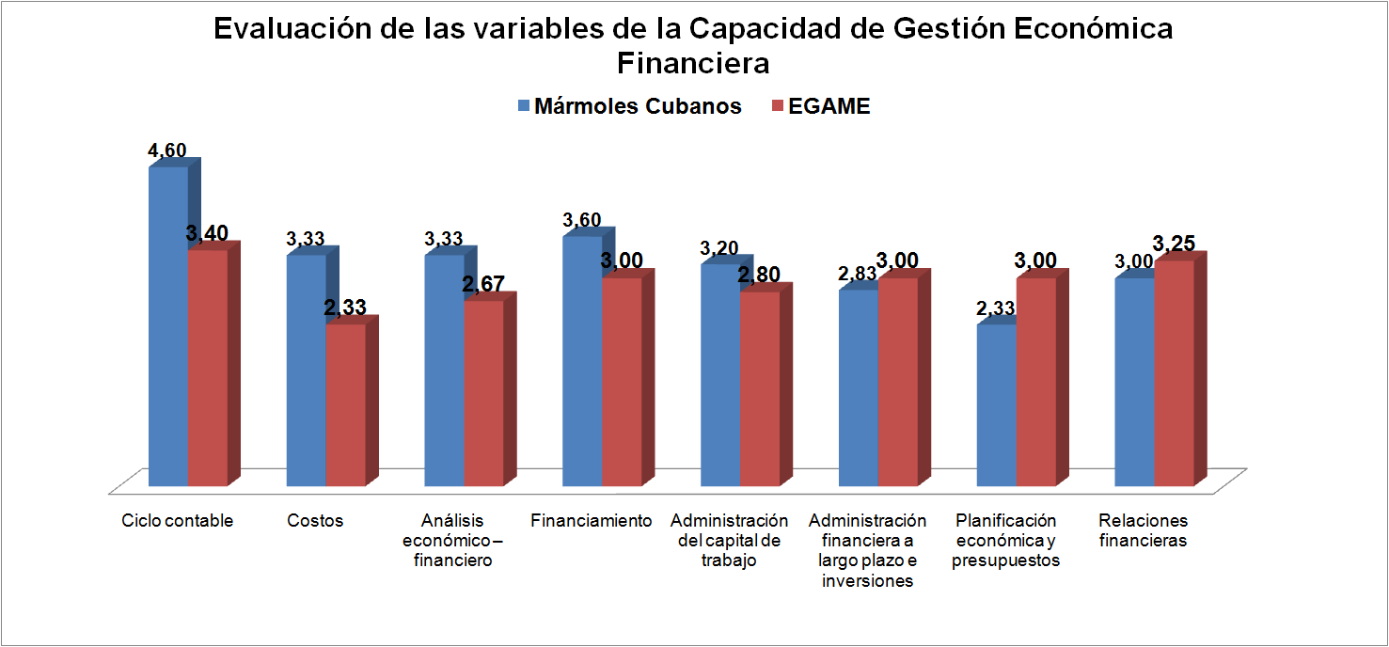

**Fig. 5.** Resultados del diagnóstico de las variables de la Capacidad de Gestión Económica Financiera de ambas empresas

El diagnóstico de la Capacidad de Gestión de Operaciones en la Empresa Mármoles Cubanos muestra valores bajos que están entre 2,00 y 3,29 puntos, siendo las variables de peores resultados: la **planificación de las operaciones** con2,00 puntos (insuficiencias en la determinación de las necesidades de las operaciones, el aprovechamiento de las posibilidades de nuevos productos y las insuficiencias en el cronograma de las operaciones productivas), la **metrología, calibración y certificación** con 2,00 puntos (problemas con la metrología y calibración de medios de medición y la programación de la certificación de los equipos y medios de medición), las **capacidades de las operaciones:** con 2,40 puntos (bajos niveles de utilización de las capacidades operacionales, insuficiencias en el ciclo de las operaciones productivas). En la Empresa de Ganado Menor las variables obtienen valores entre 2,57 y 3,00 puntos por lo que se califica de baja Capacidad de Gestión de las Operaciones. Siendo las variables de peores resultados: **mantenimiento y reparación** con 2,57 puntos (problemas en la organización estructural de las actividades de mantenimiento y reparación, insuficiencias en la aplicación de procedimientos para la determinación del mantenimiento y reparación de los activos operacionales, bajo nivel de aplicación de métodos, técnicas y organización de cada tipo de mantenimiento a ejecutar), **procesos operacionales** con 2,60 puntos (problemas en el equipamiento y su infraestructura operacional, influencia negativa de los factores que intervienen en los procesos operacionales), **planificación de las operaciones** con 2,60 puntos (problemas en la determinación de forma efectiva de las necesidades de las operaciones, deficiencias en la planificación de nuevos productos y servicios), **organización de las operaciones** con 2,60 puntos (problemas en la estructura y grado de especialización de los procesos operacionales, deficiencias en la determinación de cambios organizativos en las operaciones). Ver figura 6.

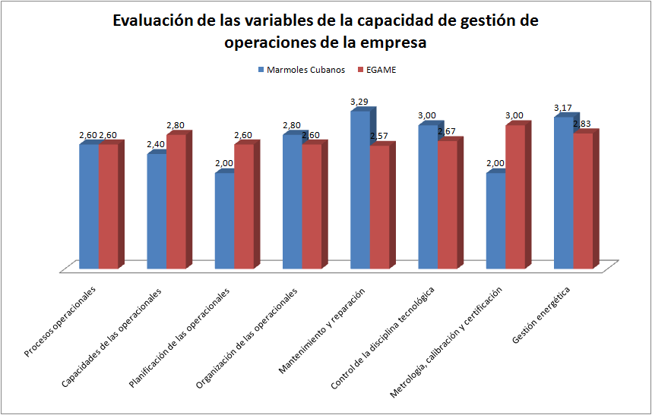

**Fig. 6**. Resultados del diagnóstico de las variables de la Capacidad de Gestión de Operaciones de ambas empresas

Los resultados que se obtienen del diagnóstico de las variables de la Capacidad de Gestión Comercial y Mercadotecnia de la Empresa se muestran en la figura 7. En la Empresa Mármoles Cubanos las variables obtienen valores entre 2,50 y 4,33 puntos lo que de forma general se puede calificar de regular la Capacidad de Gestión Comercial y Mercadotecnia; siendo las variables de peor desempeño: **estudio y monitoreo del mercado** con 2,50 puntos (deficiencias en el estudio de la demanda y oportunidades del mercado así como la segmentación de mercado), **producto** con 3,00 puntos (deficiencias en el registro de productos y en los servicios de pre y postventa), **puntos de ventas y canales de distribución** con 3,00 puntos (deficiencias en la entrega de los productos a los clientes, deficiencias en la distribución de los productos a los clientes finales). En la Empresa de Ganado Menor los resultados son muy bajos ya que las variables obtienen valores que están entre 1,80 y 2,75 puntos; siendo las variables de peor desempeño: la **atención de clientes** con 1,80 puntos (deficiencias en el registro personalizado de clientes, las expectativas y nivel de satisfacción de los clientes, así como de la fidelidad de los clientes y protección de clientes), **precio** con 2,00 puntos (deficiencias en la fijación de precios, baja efectividad de la estrategia de precios, bajo nivel de utilización de la política de rebajas, descuentos y ajustes de precios), **estudio y monitoreo del mercado** con 2,25 puntos (no se realizan estudios de la demanda y oportunidades del mercado, no se analiza la competencia y los productos sustitutos, ni se trabaja en la segmentación de mercado y decisiones de posicionamiento), **comunicación comercial** con 2,33 puntos (deficiencias en la publicidad comercial, la promoción de ventas, no se utilizan las plataformas digitales de comunicación y redes sociales).

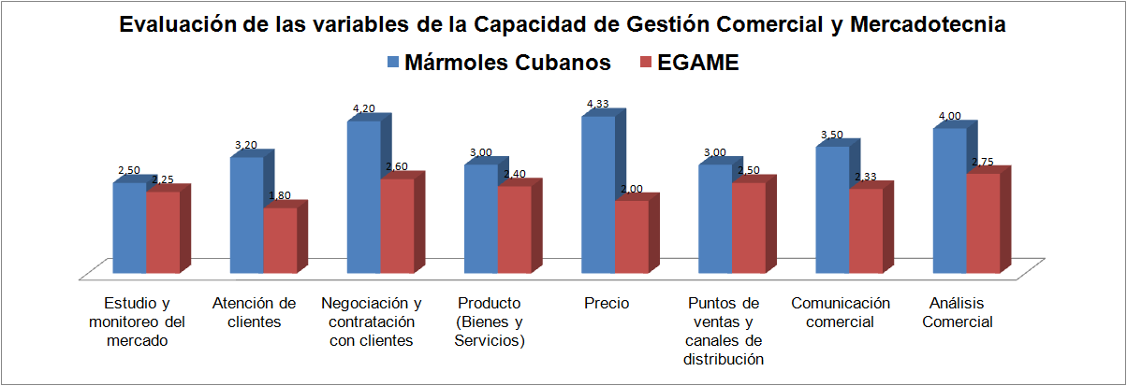

**Fig. 7.** Resultados del diagnóstico de las variables de la Capacidad de Gestión Comercial y Mercadotecnia de ambas empresas

Los resultados de la evaluación de las variables de la Capacidad de Gestión Logística se muestran en la figura 8 donde ambas empresas obtienen valores bajos. En la Empresa Mármoles Cubanos las variables obtienen valores entre 2,00 y 3,80 puntos por lo que es baja la capacidad de gestión logística; siendo las peores variables: **gestión de inventarios** con 2,00 puntos (insuficiencias en el registro automatizado de inventarios, bajo nivel de análisis de inventarios y dela trazabilidad de productos en inventarios), **abastecimiento material** con 2,20 puntos (problemas en el grado de centralización del abastecimiento material y los suministros, deficiencias en la determinación de las necesidades de abastecimiento material y las características de los mismos), **compra e importación** con 2,25 puntos (deficiencias en la evaluación de la estabilidad de las compras y la importación, no se evalúa con efectividad el ciclo de compra y el ciclo de importación de la empresa).

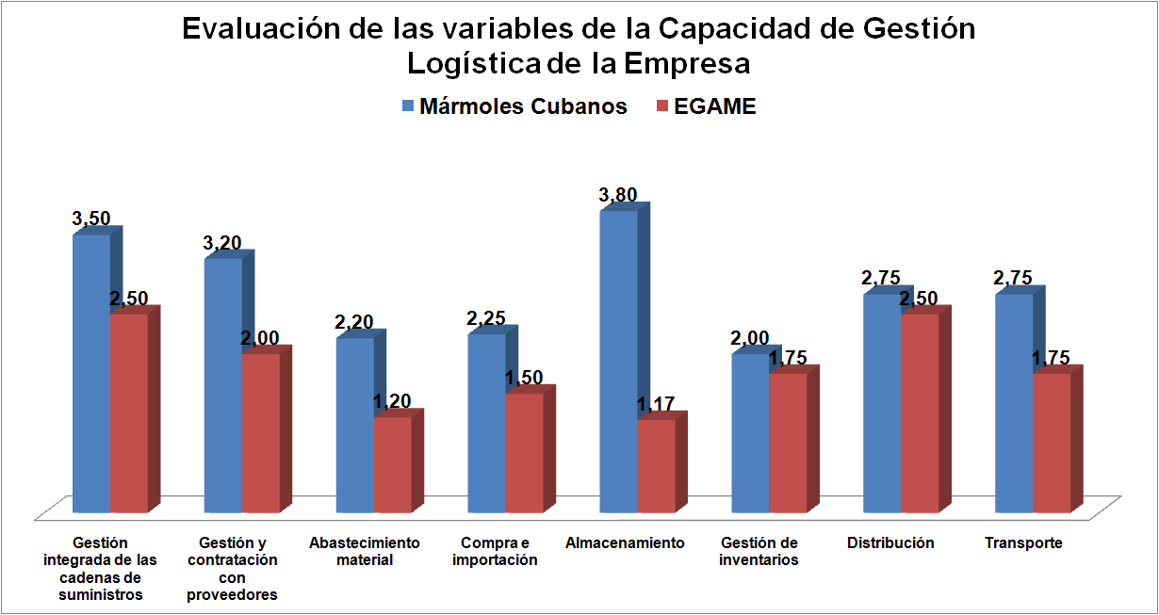

**Fig. 8.** Resultados del diagnóstico de las variables de la Capacidad de Gestión Logística

de ambas empresas

En la Empresa de Ganado Menor los resultados muestran muy baja Capacidad de Gestión Logística pues las variables obtienen valores entre 1,17 y 2,50 puntos; siendo las variables más críticas: **almacenamiento** con 1,17 puntos (problemas en las capacidades de almacenamiento, incumplimiento de las normas de almacenamiento, deficiencias en la manipulación y movimiento en los almacenes, bajo nivel de evaluación y certificación de los almacenes, tecnologías obsoletas para el almacenamiento), **abastecimiento material** con 1,20 puntos (problemas en la organización del abastecimiento material y los suministros, deficiencias en la descentralización del abastecimiento material y los suministros, no se determinan de manera efectiva las necesidades de abastecimiento material), **compra e importación** con 1,50 puntos (deficiencias en la gestión de las compras a productores o proveedores nacionales, problemas en la gestión con empresas importadoras, insuficiencias en la evaluación de la estabilidad de las compras y la importación), **gestión de inventarios** con 1,75 puntos (no se utilizan registros automatizados de los inventarios, deficiencias en el análisis de inventarios y su trazabilidad, problemas en el control de los inventarios), **transporte:** con 1,75 puntos (insuficiencias en la determinación de las necesidades de transporte y en la elaboración del plan de transportación, no se realiza la determinación de los riesgos y fallos en las operaciones de transporte).

En la valoración de la Capacidad de Gestión de los Recursos Humanos en la figura 9 se puede observar que los valores de las variables de la Empresa Mármoles Cubanos son muy superiores a los obtenidos por la Empresa de Ganado Menor en todas las variables. En la Empresa de Mármoles Cubanos los valores obtenidos están entre 3,75 y 4,60 puntos. Siendo las variables de menor desempeño: **capacitación y desarrollo** con 3,75 puntos (deficiencias en la determinación de las necesidades de capacitación y desarrollo del talento humano. Así como en la implementación de acciones de capacitación), **evaluación del desempeño e idoneidad demostrada** con 3,80 puntos (no se ha actualizado el reglamento para la evaluación del desempeño y la idoneidad demostrada, deficiencias en la aplicación de la evaluación parcial y anual de los trabajadores), **organización del trabajo:** con 4,17 puntos (no se realizan estudios de la organización del trabajo, problemas en el diseño de los puestos de trabajos y en la organización y servicio de los puestos de trabajos). En la Empresa de Ganado Menor los resultados obtenidos están entre 2,00 y 3,33 puntos; siendo las variables más críticas: **estimulación y atención al hombre** con 2,00 puntos (deficiencias en la estimulación y reconocimiento moral así como la estimulación material), **selección e integración al empleo** con 2,60 puntos (no se realiza la promoción y ofertas de empleo, problemas en la selección de personal para el empleo y en la contratación de trabajadores), **organización del trabajo** con 2,67 puntos (problemas en la realización de estudios de la organización del trabajo, el diseño de los puestos de trabajo y la determinación de las normas de trabajo).

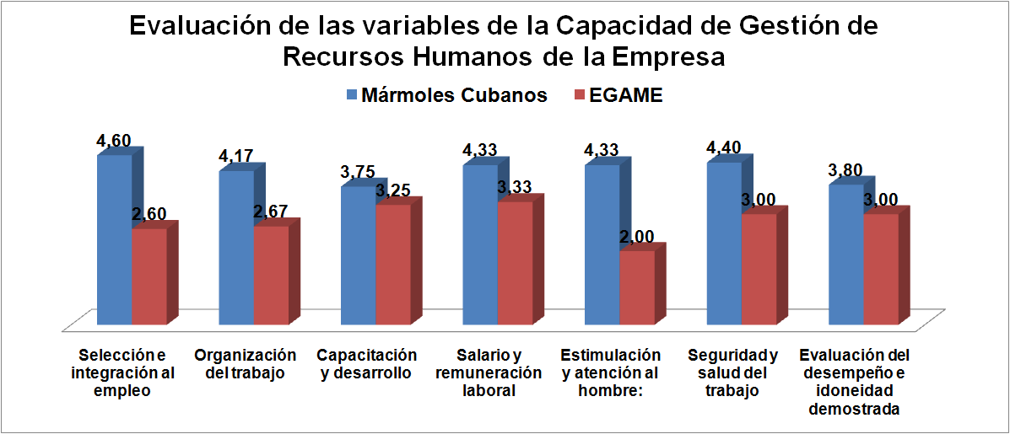

**Fig. 9.** Resultados del diagnóstico de las variables de la Capacidad de Gestión de

Recursos Humanos de ambas empresas

A partir de la determinación de las variables más críticas o limitantes se determinó un programa de mejoras en cada una de las empresas en función de las siete capacidades de Dirección y Gestión Empresarial.

1. **DISCUSIÓN**

Para las organizaciones empresariales cubanas tiene una importancia estratégica mejorar su gestión pues necesitan ser eficaces, eficientes y competitivas en los mercados que concurren [1, 3, 6]. Po lo anterior, se propusieron siete capacidades de dirección y gestión. La estructuración de las 7 capacidades de dirección y gestión empresarial pretende abordar de forma actualizada y desde una perspectiva más integral [4, 5] el contenido de la dirección y gestión para las empresas estatales en Cuba. El diseño del instrumento de diagnóstico que evalúa los elementos, las variables y estas a su vez cada una de las 7 capacidades permite determinar los puntos débiles y fuertes del sistema de dirección y gestión de las empresas permitiendo la proyección de acciones de mejoras. Esto sirve como punto de descompresión y facilitador del cambio organizacional, en un entorno complejo en que se desenvuelve la economía nacional [29, 30, 31].

El análisis de la comparación entre las mejores prácticas que se realizan en la industria y las peores, respecto al actual proceder, facilita centrar los esfuerzos en los elementos limitantes que pueden garantizar la mejora de los niveles de eficacia y eficiencia [18; 19]. Lo anterior se ve reforzado por el procedimiento propuesto para el diagnóstico y mejora de las 7 capacidades de dirección y gestión empresarial ya que permite de manera continua diagnosticar el estado actual de la organización; diseñar programas para la mejora, implementar los planes, garantizar el seguimiento y control y acentuar el liderazgo de los directivos como gestores del cambio organizacional [5, 11, 20]. Esta comparación permite realizar acciones de mejora y controlar su impacto en cualquiera de las capacidades, variables y elementos de una manera integral [1; 18, 19]. La complejidad de la propuesta de las 7 capacidades de dirección y gestión de la empresa depende de la manera en que este se encuentra estructurado considerando las variables que la integran así como elementos específicos que integran varias especialidades o disciplina de conocimientos dentro de la empresa.

1. **CONCLUSIONES**
2. La propuesta de estructuración de siete capacidades de dirección y gestión empresarial permitió evaluar a las empresas estatales cubanas desde una perspectiva integral. Estas capacidades responden a los sistemas de: gestión de la dirección general, gestión del desarrollo, gestión de operaciones, gestión logística, gestión económica financiera, gestión comercial y mercadotecnia y gestión de recursos humanos. Estas capacidades posibilitan un control y clasificación más exacta de las variables y elementos que componen el sistema de dirección y gestión de las organizaciones empresariales, facilitando el diseño y rediseño de los modelos de dirección y gestión de las empresas.
3. El procedimiento de diagnóstico y mejora de las 7 capacidades de dirección y gestión empresarial se estructura en fases donde en la fase I se conforma y capacita a un equipo de trabajo en la organización además del análisis del desempeño actual de la empresa respecto a los indicadores de eficiencia y eficacia. En la fase II, se diagnostican las 7 capacidades de dirección y gestión abarcando todas las variables y elementos para determinar las brechas y el programa de acciones de mejoras en la fase III. Por último, la fase IV, es una fase de implementación, control y mejora, que tienen como objetivo garantizar la implementación adecuada de las acciones señaladas en la fase anterior.
4. Se valoraron los resultados del diagnóstico de las 7 Capacidades de Dirección y Gestión en dos empresas. La Empresa Mármoles Cubanos perteneciente al Grupo Empresarial de Materiales de Construcción y Empresa de Ganado Menor (EGAME) perteneciente al Grupo Empresarial Ganadero. En ambas se capacitó de un equipo de directivos y especialistas principales, para aplicar las siete listas de chequeos para evaluar las variables y elementos de las capacidades de dirección y gestión empresarial. Queda en manos de los directivos de estas empresas la implementación y control del programa de acciones de mejoras. 
5. **REFERENCIAS**
6. De la Peña Consuegra G., Velázquez Ávila, R.M. Algunas reflexiones sobre la teoría general de sistemas y el enfoque sistémico en las investigaciones científicas. Revista Cubana Educación Superior. 2018; 37(2), mayo –agosto. ISSN 2518-2730.
7. Domínguez González Z., Muñoz Gutiérrez S., Pérez Linares D., Cortes Delgado M., (2020). Procedimiento para la integración de los sistemas de dirección y gestión en la empresa Laboratorios Medsol. Revista Cubana de Ingeniería; 2021; X (1):77-87. ISSN: 2223-1781.
8. Jackie Noemí Cañar-Tinitana J.N., Hidalgo-Avila A.A., (2021). Modelos de gestión empresarial centrados en la innovación como ventaja competitiva. Una mirada a las PYMES de Manta. Polo del Conocimiento. 2021; 6(3):2165-2189. ISSN 2550 - 682X. DOI: 10.23857/pc.v6i3.2498.
9. García Flores, R.F., (2018). Una aproximación a partir de la teoría de sistemas al comportamiento de la organización social. Amauta. Volumen 16, Número 32. ISSN 2500-7769 (online). <http://dx.doi.org/10.15648/am.32.2018.10>.
10. Alfonso Robaina, D. *Modelo de Dirección Estratégica para la Integración del Sistema de Dirección de la Empresa*. [tesis de doctorado]. La Habana: Instituto Superior Politécnico José Antonio Echeverría.
11. Bolaño Rodríguez Y., Alfonso Robaina, D. La Capacidad de Prevención Estratégica del Sistema de Dirección de la Empresa. DYNA Management. 2016; 4(1). ISSN 2340-6585.
12. Mendoza Mero A.E., Bolaño Rodríguez Y., Mendoza González A.L., (2017). Desarrollo de la Capacidad de Prevención Estratégica en la Cooperativa de Ahorro y Crédito de la Universidad Técnica de Manabí. Revista ECA- Sinergia. 2017; 8(1). ISSN 1390-6623.
13. Malleuve Martínez A., (2018). Modelo de Dirección Estratégica con Enfoque de Arquitectura Empresarial para la Integración del Sistema de Dirección de la Empresa. [tesis de doctorado]. La Habana: Instituto Superior Politécnico José Antonio Echeverría.
14. Yuan Hung, et al. Dynamic capability: Impact of process alignment and organizational learning culture on performance. *Journal of World Business*. 2010; 45(3):285–294. ISSN 1090-9516. DOI: <https://doi.org/10.1016/j.jwb.2009.09.003>.
15. Soltura Laseria A., (2009). Tecnología de integración estratégica del sistema de competencias de la organización. [tesis de doctorado]. La Habana: Instituto Superior Politécnico José Antonio Echeverría.
16. Bolaño Rodríguez Y., (2014). Modelo de Dirección Estratégica basado en la Administración de Riesgos para la Integración del Sistema de Dirección de la Empresa. La Habana: Instituto Superior Politécnico José Antonio Echeverría.
17. Trotsenko A.A., et al, Definition of the effective strategic enterprise management model in context of economic security. Revista ESPACIOS. 2018; 39(36). ISSN 0798 1015.
18. Khudyakova T., et al, Improving Approaches to Strategic Enterprise Management in the Context of Sustainable Development. Sustainability.2020; 12(20). ISSN 2071-1050.
19. Havlovska N., et al, (2020). Strategic Adaptation as a Way of Managing Organizational Changes in the Context of Implementing a Safety Oriented Enterprise Management Approach. TEM Journal. 2020; 9(3): 1053-1061. ISSN 2217- 8309. DOI: 10.18421/TEM93-29.
20. Ministerio de Economía y Planificación, (2019). 28 nuevas medidas para continuar avanzando en el perfeccionamiento de la Empresa Estatal Socialista. [Fecha de consulta: 18 de octubre del 2021] Disponible en:https://www.mep.gob.cu
21. Ministerio de Economía y Planificación, (2020). 15 nuevas medidas para fortalecer a la Empresa Estatal Socialista. [Fecha de consulta: 18 de octubre del 2021] Disponible en:https://www.mep.gob.cu
22. Ministerio de Economía y Planificación, (2020). Resolución 115. Bases generales para el perfeccionamiento del sistema de asignación de liquidez del plan de la economía nacional. [Fecha de consulta: 18 de octubre del 2021] Disponible en:https://www.mep.gob.cu
23. Consejo de Estado, (2007). Decreto Ley 252. Sobre la continuidad y el fortalecimiento del sistema de dirección y gestión empresarial cubano. Gaceta Oficial de la República, 2007.
24. Consejo de Ministros, (2007). *Decreto 281. Reglamento para la implantación y consolidación del sistema de dirección y gestión empresarial estatal*. Gaceta Oficial de la República, 2007. ISSN 1682-7511
25. Leal Pupo A., (2020). Procedimiento de Diagnóstico de la Capacidad de Dirección y Gestión. Aplicación en la Empresa Mármoles Cubanos. Trabajo de Diploma. Centro de Estudios de Técnicas de Dirección. Facultad de Ingeniería Industrial. Universidad Tecnológica de La Habana José Antonio Echeverría.
26. Zambrano, F., Berzosa, J., Romero, W., & Mora, N. Implementación de un modelo de Gestión para empresas textiles artesanales: Caso Almacenes Coronado. 593 Digital Publisher CEIT.2020; 5 (6-1), 229-241. ISSN 2588-0705. DOI: <https://doi.org/10.33386/593dp.2020.6-1.394>.
27. Wei Yu, (2021). Thoughts on Establishing Modern Enterprise System and Management Reform. E3S Web of Conferences. 2021; (235). ISSN 2267-1242. DOI: <https://doi.org/10.1051/e3sconf/202123501055>.
28. Delgado Fernández M., y otros (2017). Temas de Gestión Empresarial. Volumen I: Dirección Empresarial y prospectiva estratégica, Volumen II: Innovación Empresarial, Volumen III: Análisis económico y gestión financiera, Volumen IV: Gestión del capital humano, Volumen V: Gestión de la calidad, medioambiente y mantenimiento. Editorial Universitaria. Felix Varela, La Habana. ISBN 978-959-07-2158-8.
29. Codina Jiménez A., (2017). Dirección de Organizaciones. Tomo I, II y III. Editorial Universitaria Felix Varela. ISBN978-959-7211-83-9.
30. Cuesta Santos A., (2019). Tecnología de gestión de recursos humanos. Documento para Editorial Félix Varela. Texto básico de SGRH en la carrera de Ingeniería Industrial.
31. Shenderivska L., Guk O. Enterprises Development Management Model. Baltic Journal of Economic Studies. 2018;. 14 (1). ISSN 2256-0742. DOI: <https://doi.org/10.30525/2256-0742/2018-4-1-334-344>.
32. Lin J., (2019). Research on the Innovation of Enterprise Management Model under the Background of Industry 4.0. 2019 2nd International Workshop on Advances in Social Sciences (IWASS 2019). DOI: 10.25236/iwass.2019.150.
33. Li X., Fan Y., Mei X. Research on Enterprise Management Model Innovation under the Background of Big Data Era. Journal of Advanced Management Science. 2019;7(3). ISSN 2168-0787. Doi: 10.18178/joams.7.3.107-112.
34. Comité Central del Partido Comunista de Cuba. Conceptualización del modelo económico y social cubano de desarrollo socialista. Actualizado en el 8vo Congreso del PCC. 2021[Fecha de consulta: 18 de octubre del 2021] Disponible en: https://www.mep.gob.cu
35. [Comité Central del Partido Comunista de Cuba. (2021). Lineamientos de la Política Económica y Social del partido y la Revolución para el periodo 2021-2026. Actualizados y aprobados en el 8vo Congreso del PCC. [Fecha de consulta: 18 de octubre del 2021] Disponible en:](https://www.mep.gob.cu/)https://www.mep.gob.cu
36. Comité Central del Partido Comunista de Cuba. (2017). Plan Nacional de Desarrollo Económico y Social hasta 2030: propuesta de visión de la nación, ejes estratégicos y sectores estratégicos. Aprobado en el 7mo Congreso del PCC.[Fecha de consulta: 18 de octubre del 2021] Disponible en: [https://www.mep.gob.cu](https://www.mep.gob.cu/)

**Los autores declaran que no hay conflicto de intereses**

**Contribución de cada autor:**

**Alejandro Leal-Pupo:** Redactó la primera versión del artículo, basado en la investigación que desarrolló. Realizó modificaciones a las 7 capacidades y al procedimiento de diagnóstico propuestos para ajustarlos al restado del arte. Contribuyó con los arreglos del artículo y las adecuaciones desarrolladas por el resto de los autores.

**Yuniel Bolaño-Rodríguez:** Redactó la segunda versión del artículo. Realizó modificaciones a las 7 capacidades y al procedimiento de diagnóstico propuestos para ajustarlos al estado del arte. Contribuyó con los arreglos del artículo y las adecuaciones desarrolladas por el resto de los autores.

**Norberto Espinosa-Carro:** Contribuyó en la aplicación del procedimiento en la Empresa de Ganado Menor perteneciente al Grupo Empresarial Ganadero el cual dirige. Coordinó la aplicación de cada una de las siete listas de chequeo a un equipo de directivos y ayudó en el análisis de los resultados.

**Dianays Correa-Sánchez:** Contribuyó en la aplicación del procedimiento en la empresa Mármoles Cubanos, perteneciente al Grupo Empresarial de Materiales y Productos de la Construcción. Coordinó la aplicación de cada una de las siete listas de chequeo a un equipo de directivos y ayudó en el análisis de los resultados.

**Narciso Abel Piñero-Rodríguez:** Contribuyó en la aplicación del procedimiento y procesamiento de la información correspondiente a la Empresa de Ganado Menor y ayudó en el análisis de los resultados.